夏にぴったりの新作「リビエラ」 !

ボーム＆メルシエのライフスタイルのアイコンである「リビエラ」は、この夏、活力に溢れた輝くブルーダイヤルをまとって登場いたします。42ｍｍ自動巻きボーマティック、または36ｍｍクォーツ バージョンで、「リビエラ」はその地中海のスタイルをさらに高めています。フレンチ・リビエラのライフスタイルにインスパイアされた「リビエラ」は自由や楽しみが表現され、カジュアルかつエレガンスも併せ持つタイムピースです。ボーム＆メルシエのエスプリを、都会でも海辺でも美しく表現します。

一目で分かる12角形のベゼルを備えた「リビエラ」ウォッチは、ボーム＆メルシエのデザインの分野での高いノウハウと1973年の誕生以来の多様な素材の組み合わせを体現しています。昨年発表されたこのウォッチは、自由、一風変わったエレガンス、そして時計製造における哲学をそのスティールのシルエットによって表現し、人々のハートを掴みます。

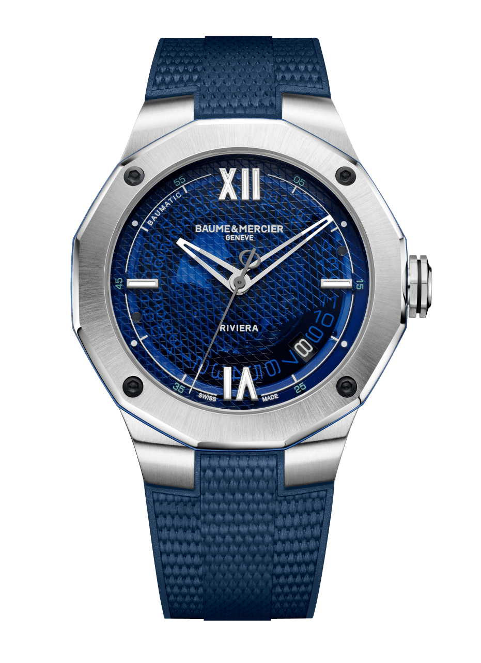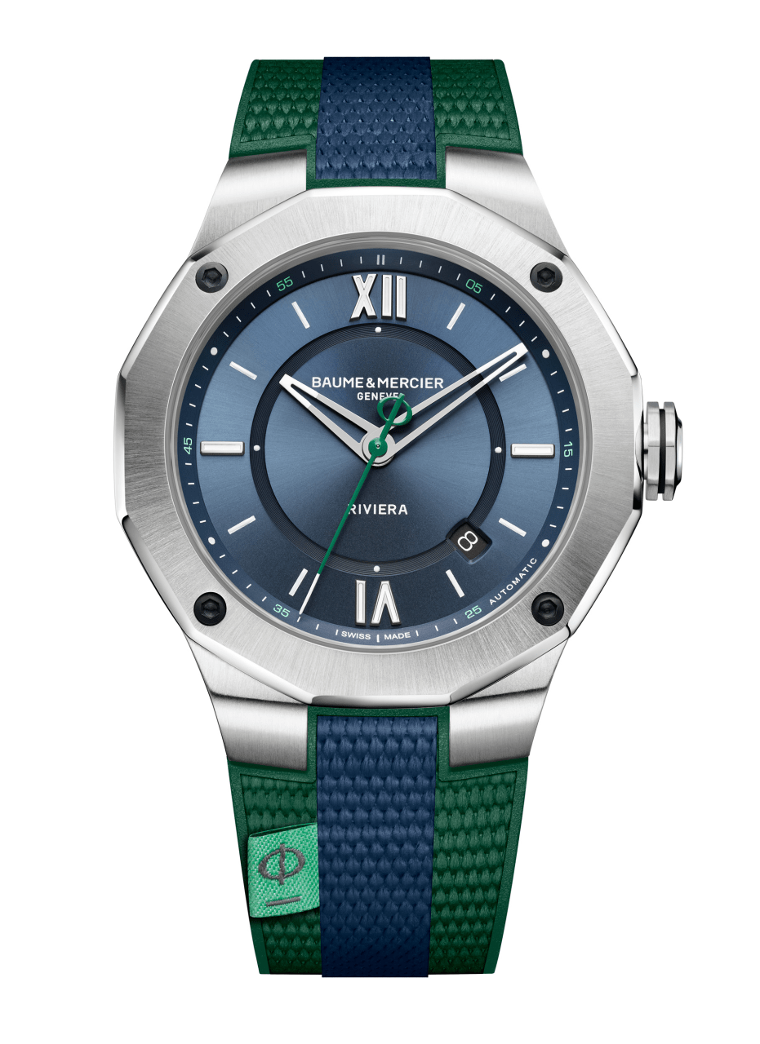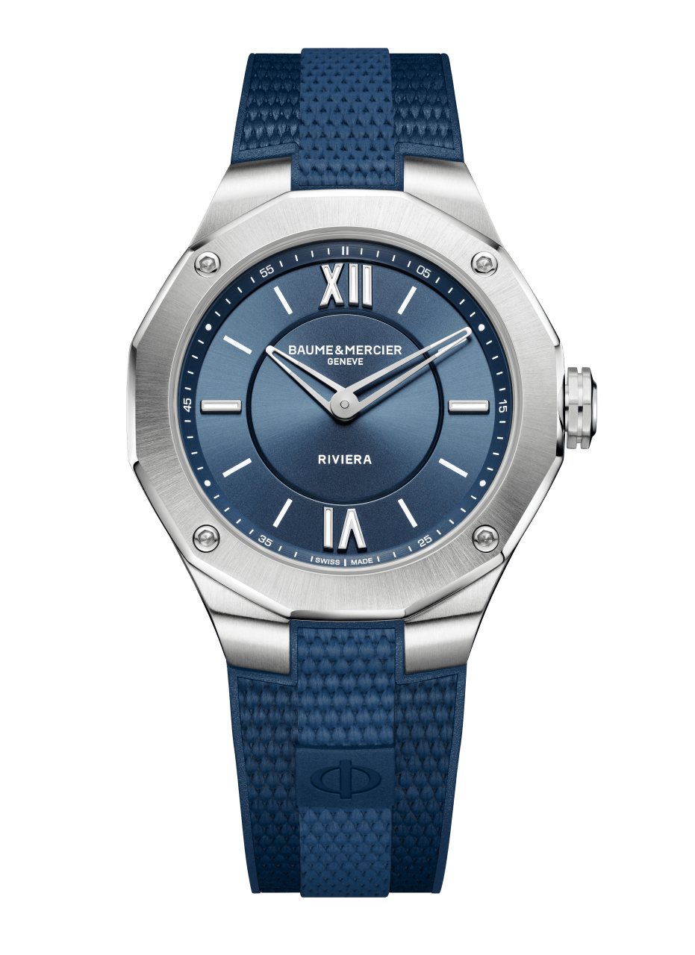
リビエラ 10701 リビエラ 10688 リビエラ 10689
「リビエラ」ボーマティック 42 mm : 真っ青な海にジャンプ

この夏、このコレクションの代表的なモデル、「リビエラ」ボーマティック 42 mm は、大きな空間、果てしない地平線、海への情熱を想起させるブルーを思う存分楽しみます。パワフルで明るいこのブルーは、フレッシュでありながら落ち着いた色合いです。42ｍｍボーマティック バージョンの新しい「リビエラ」は、技術・デザインの両面で繊細な進化を遂げ、大きな飛躍をします。スモーキーなブルー サファイアクリスタルと海をイメージしたメッシュがアクセントのダイヤルは、考え抜かれたフォルムと大胆さが特徴的な、ボーム＆メルシエのデザインの分野における卓越性を誇示します。コレクションの他のモデルと異なった点は、オープンワークが施された針、4つのサンドブラスト仕上げブラックDLC加工スティール製のビス、メゾンが大切にするΦファイマークのエンブレムをカウンターウエイトに採用した秒針などです。力強くもスレンダーなラインのスティール製のケースは、100ｍの防水性能を備えています。スポーティでシンプルなこのウォッチはは、6時位置に「Riviera/リビエラ」、10時と11時の間に「Baumatic/ボーマティック」を控えめに記しています。

ケース側面には、ブルーの陽極処理を施したアルミニウムのリングとリュウズ中央のカラーのラインが、ダイヤルの色合いとリンクし、驚かせる技術的なタッチが加えられています。今年の夏の「リビエラ」ボーマティック 42 mmは、5日間のパワーリザーブ、日差-4/+6秒の精度、確かな耐磁性など、ボーム＆メルシエの立証されたパフォーマンスを備えたムーブメントで駆動しています。120時間のパワーリザーブにより、この新しい「リビエラ」ボーマティックのパフォーマンスの高さを感じていただけるでしょう。木曜日の夜から火曜日の朝まで、このウォッチを装着しなくても、そのリズムとエネルギーを失うことはありません。ですので、思いっきり旅に出て冒険を楽しむことができます。新しい「リビエラ」ボーマティック 42 mmは、一体型インターチェンジャブルのキャンバス型ブルーラバーストラップが付き、あらゆるシーンで着用していただけます。ラグの構造は、人間工学的曲線によってデザインされているのでどなたでも快適にご着用いただけます。

***
「リビエラ」クォーツウォッチ36 mm : シックでタイムレスなスタイル

同じカジュアルエレガンスの精神を受け継いだ36 mmのリビエラは従来のコードから解放され、自由な波に乗ってサーフィンをするかのようです。美をこよなく愛する人たちが認めるこのウォッチは、ゆっくり時間をとって美しいオブジェを楽しむ愛好家に捧げられます。新しい「リビエラ」36mmは、ポリッシュ・サテン仕上げのスティール製のケース、象徴的な12角形のベゼル、そして、10年持続するスイス製クォーツ ムーブメントを備えており、控えめでありながら独特の個性を持っています。キャンバス型のブルー一色のラバーストラップは、中央にΦファイマークの小さなラベルを施し、常に求められ流行に左右されることのないスタイルを作り上げています。≪フル・ブルー≫の新しい「リビエラ」36 mmは、今の時代の生き方を表現する、バランスのとれた個性を持ったウォッチです。サンレイ・サテン仕上げのブルーダイヤルは、新たな地平線へ誘う開かれた窓のようです。ボーム＆メルシエ独自の高い信頼性と堅牢なインターチェンジャブルシステムにより、新しい「リビエラ」36 mmは特別なツールを必要とせず、着ける人の気分によってストラップを簡単に付け替えることができます。

***

「リビエラ」自動巻きウォッチ42 mm : ボーム＆メルシエがバイカラーを演出

リビエラ サマーコレクションの3つ目は、ブルーとグリーン2色のバイカラーで、ボーム＆メルシエの新しいライフスタイルを示しています。 シンプル？そんなことはありません。ディテールによって、一風変わったスタイルが生まれるのです。このスティール製「リビエラ」自動巻きウォッチには、これらのディテールが溢れています。高いパフォーマンスを発揮するスイス製ムーブメントにより駆動し、100ｍの防水性能を備えています。現代的でクラシックなブルーのダイヤルは、複数の層から成りサンレイ・サテン仕上げが施されています。遊び心たっぷりの秒針は、グリーンのΦファイマークのエンブレムをカウンターウエイトに採用しています。直径42 mm のスティール製ケースは、光を上手く取り入れるポリッシュ・サテン仕上げが施され、4つのブラックのビスが12角形のベゼルをしっかりと固定してます。このモデルのバイカラーのスタイルは、中央にブルー、その両側にグリーン、そしてキャンバス型の一体型ラバーストラップにより魅力が増します。究極のディテールとして、新しい「リビエラ」自動巻きウォッチ42 mmのストラップには、Φファイマークのターコイズブルーの小さなファブリックラベルが施されています。忘れられない夏を満喫するためのスポーツシックなウォッチです。

***

